บทที่ 9

การประยุกต์ใช้จิเนติก อัลกอรึทึม

ในการทำนายอัตราแลกเปลี่ยนเงินตราระหว่างประเทศ

การทำนายอัตราแลกเปลี่ยนเงินตราระหว่างประเทศ ถือว่าเป็นกิจกรรมหลักที่ธนาคารพาณิชย์ทั่วไปต้องปฏิบัติเป็นประจำ เนื่องจากรายรับส่วนหนึ่งของธนาคารพาณิชย์ได้มาจากผลกำไรที่ธนาคารพาณิชย์ได้ทำกิจกรรมค้าขายเงินตราระหว่างประเทศกับลูกค้า โดยการทำนายอัตราแลกเปลี่ยนเงินตราระหว่างประเทศของธนาคารพาณิขย์ส่วนใหญ่จะจัดให้มีฝ่ายวิเคราะห์แนวโน้มเงินตราต่างประเทศขึ้นเป็นฝ่ายเฉพาะ เนื่องมาจากการทำนายอัตราแลกเปลี่ยนเงินตราระหว่างประเทศต้องใช้เวลา , ความพยายามและความเชี่ยวชาญมากพอสมควร
ดังนั้นเพื่อความสะดวกในการทำนาย ตลอดจนการวิเคราะห์แนวโน้มของค่าเงินจึงได้ประยุกต์ใช้คอมพิวเตอร์มาทำนายอัตราแลกเปลี่ยนเงินตราต่างประเทศ ซึ่งในที่นี้การประยุกต์ใช้คอมพิวเตอร์ในการทำนายเงินบาทเมื่อเทียบกับเงินสกุลดอลล่าร์ของประเทศสหรัฐ (1 ดอลล่าร์สหรัฐ) โดยการทำนายจะใช้โครงสร้างทางนิวรอนเน็ตเวิร์ค และจะประยุกต์ใช้จิเนติก อัลกอรึทึมเพื่อมาหาค่าน้ำหนักที่เหมาะสมที่สุดภายในโครงสร้างทางนิวรอนเน็ตเวิร์คนั้น
9.1 โครงสร้างทางนิวรอนเน็ตเวิร์ค
หากพิจารณาโครงสร้างนิวรอนเน็ตเวิร์คดังรูป 9-1 จะเห็นว่าโครงสร้างนิวรอนเน็ตเวิร์คแบ่งออกเป็น 3 เลเยอร์ดังนี้
- อินพุทเลเยอร์ ( Input Layer )
- ฮิดเดนเลเยอร์ ( Hidden Layer )
- เอาท์พุทเลเยอร์ ( Output Layer )
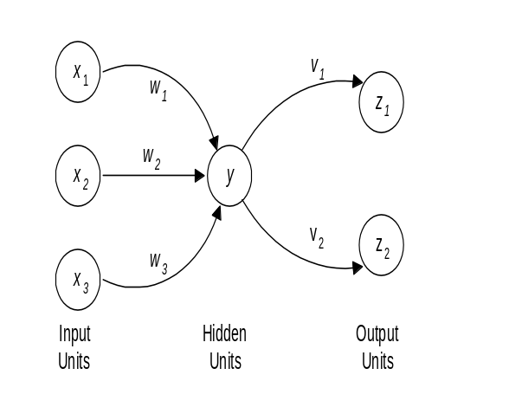
รูปที่9-1 โครงสร้างทางนิวรอนเน็ตเวริค์แบบง่าย
โดยโครงสร้างทางนิวรอนเน็ตเวิร์คที่ใช้ในการทำนายอัตราแลกเปลี่ยนเงินตราต่างประเทศนี้ได้ทดลองใช้โครงสร้างนิวรอนเน็ตเวิร์ค 4 โครงสร้างในแต่ละการทดลอง โดยใช้การปรับจำนวนโหนดในฮิดเดนเลเยอร์ โครงสร้างทางนิวรอนเน็ตเวิร์คประกอบด้วยส่วนต่างๆดังต่อไปนี้
- อินพุทเลเยอร์ จะใช้อินพุทโหนด 8 โหนดโดยจะป้อนข้อมูลเงิบบาทเมื่อเทียบกับเงินสกุลต่างๆในแต่ละอินพุทโหนดต่อไปนี้
- เงินปอนด์สเตอร์ลิง ณ.วันก่อนวันที่จะทำนาย 1 วัน
- เงินมาร์กเยอรมัน ณ.วันก่อนวันที่จะทำนาย 1 วัน
- เงินเยน(ต่อ 100 เยน) ณ.วันก่อนวันที่จะทำนาย 1 วัน
- เงินดอลลาร์ฮ่องกง ณ.วันก่อนวันที่จะทำนาย 1 วัน
- เงินดอลลาร์สิงคโปร์ ณ.วันก่อนวันที่จะทำนาย 1 วัน
- เงินดอลลาร์สหรัฐ (T-2) ณ.วันก่อนวันที่จะทำนาย 3 วัน
- เงินดอลลาร์สหรัฐ (T-1) ณ.วันก่อนวันที่จะทำนาย 2 วัน
- 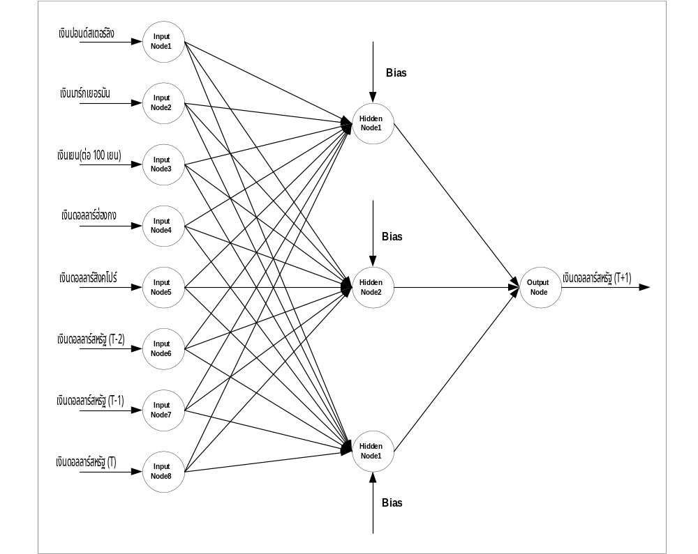เงินดอลลาร์สหรัฐ (T) ณ.วันก่อนวันที่จะทำนาย1 วัน

รูปที่ 9-2 แสดงโครงสร้างทางนิวรอนเน็ตเวิรค์แบบ 3 ฮิดเดนยูนิต
ที่ใช้ในการทำนายอัตราแลกเปลี่ยนเงินตราระหว่างประเทศ
- ฮิดเดนเลเยอร์ จำนวนของใช้ฮิดเดนโหนดแตกต่างกันไปตามโครงสร้างของทางนิวรอนเน็ตเวิร์คที่กำหนด ในการทดลองที่1ใช้จำนวนฮิดเดนโหนดคือ 3, 6, 10 และ14 ส่วนในการทดลองที่ 2 ใช้ฮิดเดนดหนดคือ6, 8, 10 และ14ตามลำดับ
- เอาท์พุทเลเยอร์ มีจำนวนเอาท์พุทโหนด 1 โหนดใช้ในการแสดงค่าเงินบาทเมื่อเทียบกับ เงิน1 ดอลลาร์สหรัฐของวันถัดไปที่ทำนายได้
จากรูปที่9-2 แสดงโครงสร้างทางนิวรอนเน็ตเวิรค์ที่มี 8 อินพุทโหนด , 3 ฮิดเดนโหนด และ 1 เอาท์พุทโหนด

การคำนวนทางนิวรอนเน็ตเวิร์ค
เนื่องจากการทำนายอัตราแลกเปลี่ยนเงินตราระหว่างประเทศนั้นใช้โครงสร้างทางนิวรอนเน็ตเวิร์ค ดังนั้นการคำนวนผลลลัพธ์ของการทำนายก็ต้องอาศัยหลักการคำนวนทางนิวรอนเน็ตเวิร์คเช่นเดียวกัน ซึ่งการคำนวนจะรับอินพุทจากอินพุทโหนดและผลลัพธ์จะออกทางเอาท์พุทเลเยอร์ โดยการคำนวนจะต้องอาศัยทรานเฟอร์ฟังก์ชั่น(Transfer Function)แบบลอจิกซิกมอยด์ฟังก์ชัน (Logistic Sigmoid Function ) ซึ่งลอจิกซิกมอยด์ฟังก์ชันจะแปลงค่าอินพุทที่รับมาให้มีค่าอยู่ระหว่าง 0 ถึง 1 ดังรูปที่9-3
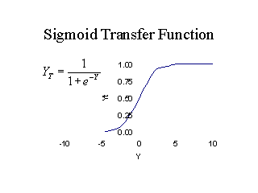

รูปที่ 9-3 Sigmoid Transfer Function

โดยในการคำนวนอินพุทเลเยอร์จะเป็นตัวรับอินพุทจากนิวรอน O1…O_{n} ดังรูป9-4 โดยแต่ละอินพุทนิวรอนจะมีอินพุทจะมีค่าน้ำหนัก(Weights)ของตัวเองเรียงตามลำดับ ดังนั้นสัญาณเอาท์พุท (Activation )ของนิวรอนO ชึ่งจะเป็นอินพุทของนิวรอน Q มีค่าดังนี้
Q_in = ∑(W_{qk}* O_{k} ) โดย k = 1 . . . n (9-1)

ส่วนค่าสัญาณเอาท์พุทของนิวรอน Y ที่จะส่งไปให้เอาท์พุทเลเยอร์ จะหาได้โดยใช้ลอจิกซิกมอยด์ฟังก์ชัน สามารถคำนวนได้ดังนี้
G(x) = 1 / (1+Exp(-x)) (9-2)

แม้ว่าโครงสร้างทางนิวรอนเน็ตเวิร์กในรูปจะดูเรียบง่าย แต่การที่มีฮิดเดนยูนิต และการใช้ฟังก์ที่ไม่เป็นเส้นตรง (Nonlinear Activation Function) ทำให้มีความสามารถในการแก้ไขปัญหามากกว่าเน็ตเวิร์คที่มีเพียงอินพุทเลเยอร์และเอาท์พุทเลเยอร์ หรืออีกในหนึ่งก็คือการมีฮิดเดนเลเยอร์เป็นสิ่งที่ช่วยในการแก้ปัญหา
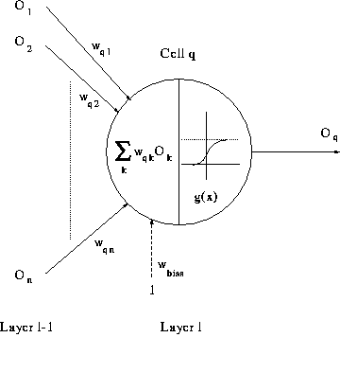

รูปที่ 9-4 แสดงการคำนวนทางนิวรอนเน็ตเวิรค์

9.2 โครงสร้างทางจีเนติก อัลกอริทึม
ในปัจจุบันการได้มีการนำเอาจีเนติก อัลกอริทึมมาประยุกต์ใช้ในการแก้ปัญหาต่างๆมากมาย โดยเฉพาะอย่างยิ่งทางการแก้ปัญหาที่ต้องอาศัยการเรียนรู้และการหาค่าความเหมาะสม อีกทั้งจีเนติก อัลกอริทึมมีความสามารถในการหาค่าความเหมาะสมที่แท้จริง (Global Optimization) ซึ่งหลายๆวิธีไม่สามารถทำได้ ดังนั้นจึงได้นำจีเนติก อัลกอริทึมมาประยุกต์ใช้หาค่าน้ำหนักที่เหมาะสมของโครงสร้างทางนิวรอนเน็ตเวิร์ค เพื่อใช้ในการทำนายอัตราแลกเปลี่ยนเงินตราระหว่างประเทศ
การนำจีเนติก อัลกอริทึมมาประยุกต์เพื่อหาค่าน้ำหนักที่เหมาะสม จะต้องมีการกำหนดรูปแบบของโครโมโซมตามรูปแบบของโครงสร้างทางนิวรอนเน็ตเวิร์ค และกำหนดรูปแบบฟังก์ชั่นความเหมาะสมที่สอดคล้องกัน เพื่อหาค่าความผิดพลาดที่เกิดจากการทำนายอัตราแลกเปลี่ยน โดยจะอาศัยข้อมูลในอดีตคือ อัตราแลกเปลี่ยนเงินตราระหว่างประเทศของธนาคารแห่งประเทศไทยในปี2541เป็นตัววัดความถูกต้องของการทำนาย

9.2.1 รูปแบบของโครโมโซม
โดยปกติค่าน้ำหนักของโครงสร้างนิวรอนเน็ตเวิร์คจะถูกกำหนดเป็นเลขจำนวนจริง แต่รูปแบบโครโมโซมของจีเนติก อัลกอริทึมที่ใช้แทนค่าน้ำหนักจะกำหนดเป็นเลขจำนวนจริงไม่ได้ เนื่องมาจากการกำหนดโครโมโซมเป็นเลขจำนวนจริงเมื่อผ่านขบวนการทางพันธุศาสตร์แล้ว ค่าของน้ำหนักจะไม่เปลี่ยนแปลง คือไม่มีค่าใหม่ๆเกิดขึ้น ขบวนการทางพันธุศาสตร์จะทำได้เพียงการสลับตำแหน่งของค่าน้ำหนักเท่านั้น
ดังนั้นการกำหนดรูปแบบของโครโมโซมของจีเนติก อัลกอริทึมสำหรับค่าน้ำหนักของโครงสร้างทางนิวรอนเน็ตเวิร์ค จะถูกกำหนดโดยใช้เลขชุดของไบนารี (Binary) แทนค่าน้ำหนักแต่ละค่า เนื่องจากค่าน้ำหนักที่เหมาะสมกับโครงสร้างทางนิวรอนเน็ตเวิร์คจะมีอยู่ระหว่าง –1 ถึง 1 ดังนั้นจะต้องใช้ชุดเลขไบนารี 11 บิทแทนค่าน้ำหนักแต่ละค่าน้ำหนักดังรูป9-5

รูปที่ 9-5 แสดงรูปแบบของโครโมโซม

โดยชุดของเลขไบนารี 10 บิทแรกจะถูกแปลงค่าเป็นเลขฐานสิบ ส่วนในบิทที่ 11 จะเป็นบิทที่แสดงเครื่องหมาย ดังนั้นเมื่อเอาทั้งสองส่วนมารวมกันจะแปลงออกมาเป็นเลขฐานสิบที่มีค่าอยู่ระหว่าง -1 ถึง 1 โดยจะมีวิธีการแปลงค่าจะแสดงไว้ที่โพซีเดอร์ดีโคด ( Procedure Decode) ซึ่งสามารถสรุปขั้นตอนคร่าวๆได้ดังนี้
- แปลงเลขไบนารีทั้ง 10บิทพร้อมบิทเครื่องหมายมาเป็นเลขฐานสิบ โดยใช้หลักการแปลงเลขฐาน ดังนั้นจะได้ค่าอยู่ระหว่าง ±1,023
- ปรับค่าที่เลขฐานสิบที่มีค่ามากกว่า 1,000 ให้เท่ากับ 1,000
- ปรับค่าที่เลขฐานสิบที่มีค่าน้อยกว่า -1,000 ให้เท่ากับ -1,000
- นำค่าเลขฐานสิบที่ได้มาหารด้วย1,000 ก็จะได้ค่าน้ำหนักที่มีค่าอยู่ระหว่าง ± 1
จากรูปที่9-2 แสดงให้เห็นว่าโครงสร้างทางนิวรอนเน็ตเวิร์คจะแบ่งค่าน้ำหนักเป็น 2 ชุดคือ
- ค่าน้ำหนักจากอินพุทเลเยอร์ไปสู่ฮิดเดนเลเยอร์
- ค่าน้ำหนักจากฮิดเดนเลเยอร์ไปสู่เอาท์พุทเลเยอร์
ดังนั้นการนำชุดโครโมโซมที่แทนค่าน้ำหนักมาผ่านขบวนการทางจีเนติก อัลกอริทึม ก็ต้องแบ่งออกเป็น 2 ชุดเช่นเดียวกันดังรูป 9-6 โดยการทำขบวนการทางจีเนติก อัลกอริทึมในแต่ชุดค่าน้ำหนักจะแยกจากกันโดยเด็ดขาด
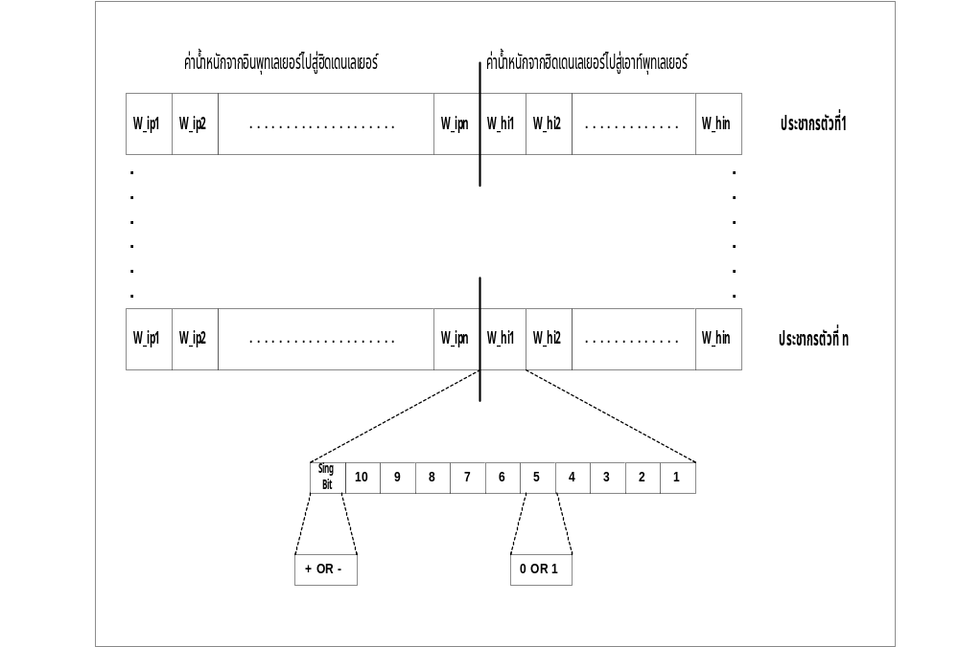

รูปที่ 9-6 แสดงรูปแบบโครโมโซมของค่าน้ำหนักของแต่ละประชากร

โดยค่าประชากร 1 ค่าจะประกอบด้วยชุดโครโมโซมของค่าน้ำหนักทั้งสองชุด ซึ่งตามปกติจำนวนของค่าน้ำหนักจะแปรผันตรงกับของโครงสร้างทางนิวรอนเน็ตเวิร์คคือ หากจำนวนฮิดเดนเลเยอร์, อินพุทโหนด , ฮิดเดนโหนด และเอาท์พุทโหนดมีค่าเพิ่มขึ้น จำนวนชุดค่าน้ำหนักก็จะมีค่าเพิ่มขึ้นด้วย ค่าของประชากร 1 ค่าแสดงดังรูปที่ 9-6
9.2.1 รูปแบบของฟังก์ชั่นความเหมาะสม
ฟังก์ชั่นความเหมาะสมของการทำนายอัตราแลกเปลี่ยนเงินตราต่างประเทศ เป็นฟังก์ชั่นที่ใช้ในการหาค่าความผิดพลาดของการทำนายของชุดข้อมูลในอดีตที่เรานำมาใช้ในการเรียนรู้หรือการทดสอบ โดยฟังก์ชั่นหาค่าความเหมาะสมคือ ฟังก์ชั่นที่ใช้หาชุดของประชากรที่มีค่าน้ำหนักของโครงสร้างทางนิวรอนเน็ตเวิร์คที่ทำให้เกิดค่าความผิดพลาดที่เกิดจากการทำนายอัตราแลกเปลี่ยนเงินตราต่างประเทศน้อยที่สุดดังสมการที่9-3
Fitness Function = Min ( Abs(ผลลัพธ์จากการทำนาย - ค่าอัตราแลกเปลี่ยนจริง )) (9-3)

9.3 ขั้นตอนในการทำนายอัตราแลกเปลี่ยนเงินตราระหว่างประเทศ
ขั้นตอนในการประยุกต์ใช้จีเนติก อัลกอริทึมในการหาค่าน้ำหนักที่เหมาะสมกับโครงสร้างทางนิวรอนเน็ตเวิร์คที่ใช้สำหรับการทำนายอัตราแลกเปลี่ยนเงินตราระหว่างประเทศ โดยเขียนโปรแกรมด้วยภาษาปาสคาล (Pascal)ในช่วงแรกของการทำการทดลอง แต่ต่อมาเกิดปัญหาขึ้นเนื่องมาจากความจุของสแตก(Stack) ของโปรแกรมไม่เพียงพอกับการเขียนโปรแกรม จึงได้เปลี่ยนการเขียนโปรแกรมด้วยภาษาเดลไฟล์ (Delphi 3.0)แทน ซึ่งรายละเอียดของโปรแกรมได้แสดงไว้ที่ภาคผนวก ค. โดยขั้นตอนต่างๆของการทำงานได้แสดงดังรูปที่9-7 ซึ่งเป็นแผนผังแสดงขั้นตอนการทำนาย ซึ่งมีขั้นตอนต่างๆดังนี้
- การกำหนดค่าเริ่มต้นต่างๆของปัญหา
- สร้างประชากรเริ่มต้นโดยการสุ่ม
- วิเคราะห์ค่าความเหมาะสมจากข้อมูลชุดเรียนรู้ โดยใช้การคำนวนทางนิวรอนเนตเวิร์คเพื่อหาค่าที่ทำนายออกมา
- กระบวนการทางจีเนติก อัลกอริทึม
  - การคัดเลือกประชากร ( Selection )
  - ขบวนการครอสโอเวอร์ ( Crossover )
  - ขบวนการมิวเตชั่น ( Mutation )
- ประชากรรุ่นใหม่
- ขบวนการตัดสินใจ โดยจะใช้สิ่งต่อไปนี้ในการตัดสินใจ
- จำนวนเจนเนอร์เรชั่น หากจำนวนเจนเนอร์เรชั่นมากกว่าค่าคงที่ที่ต้องไว้ก็ให้ออกจากขบวนการ (Yes)
- ค่าเฉลี่ยความเหมาะสมของประชากรที่ดีที่สุด (ค่าน้ำหนักในชุดที่ดีที่สุด) หากมีค่าคงที่ติดกันเกิน 100 เจนเนอร์เรชั่นก็ให้ออกจากขบวนการ (Yes)
- ค่าเฉลี่ยความเหมาะสมของประชากรที่ดีที่สุดหากมีค่าคงที่ติดกันเกิน 75 เจนเนอร์เรชั่นและค่าความเหมาะสมเฉลี่ยของประชากรประชากรทั้งหมดมีค่าคงที่ติดกันเกิน 50 เจนเนอร์เรชั่นก็ให้ออกจากขบวนการ (Yes)
ถ้าหากขบวนการตัดสินใจไม่ให้ออกจากขบวนการ (No) ก็กลับไปทำที่ขั้นตอน 3 อีกครั้งและเพิ่มเจนเนอร์เรชั่นอีก 1 เจนเนอร์เรชั่น
- วิเคราะห์ค่าความเหมาะสมจากข้อมูลชุดทดลอง
- ขบวนการตัดสินใจ โดยจะใช้รอบของการสุ่มประชากรเป็นตัวตัดสินใจ หากจำนวนรอบของการสุ่มประชากรมากกว่าค่าที่กำหนดไว้ก็ให้ออกจากขบวนการ (Yes) แต่ถ้ามีค่าน้อยกว่าก็ให้กลับเข้าขบวนการอีกครั้งและเพิ่มจำนวนรอบของการสุ่มประชากรอีก 1 รอบ
- สิ้นสุดขั้นตอนการทำนายอัตราแลกเปลี่ยน

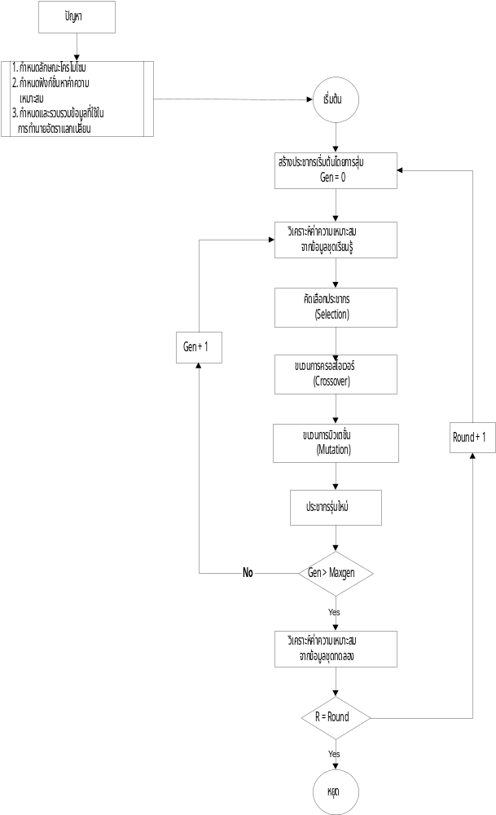รูปที่9-7 แสดงแผนผังขั้นตอนการใช้จีเนติกอัลกอริทึมในการทำนายอัตราแลกเปลี่ยนเงินตราต่างประเทศ
จากทั้ง 9 ขั้นตอนข้างต้นสามารถแบ่งการทำงานเป็น 3 ส่วนหลักคือ
- การกำหนดค่าเริ่มต้นต่างๆของปัญหา
- การคำนวนหาค่าความเหมาะสม
- กระบวนการทางจีเนติก อัลกอริทึม
    - การกำหนดค่าเริ่มต้นต่างๆ ของปัญหา
การกำหนดค่าเริ่มต้นต่างๆของปัญหาถือว่าเป็นงานอันดับแรกที่ควรทำ คือควรกำหนดค่าต่างๆที่จำเป็นในการทำนายอัตราแลกเปลี่ยนเงินตราระหว่างประเทศ โดยค่าเริ่มต้นที่ควรกำหนดก็คือ
- รูปแบบของโครโมโซม โดยรูปแบบของโครโมโซมนั้นต้องมีความสอดคล้องกับฟังก์ชั่นหาค่าความเหมาะสม ซึ่งได้อธิบายลักษณะของโครโมโซมแล้วในหัวข้อที่9.2.1
- ฟังก์ชั่นหาค่าความเหมาะสม เป็นฟังก์ชั่นที่หาค่าความผิดพลาดของการทำนายอัตราแลกเปลี่ยนเงินตราระหว่างประเทศ ซึ่งได้อธิบายลักษณะของโครโมโซมแล้วในหัวข้อที่9.2.2
- กำหนดและรวบรวมข้อมูลที่ใช้ในการทำนายอัตราแลกเปลี่ยน โดยข้อมูลที่จะใช้ในการทำนายนั้นเป็นข้อมูลที่จะใช้ในการป้อนเข้าในส่วนอินพุทเลเยอร์ในแต่ละอินพุทโหนด โดยในขั้นแรกจะใช้ชุดข้อมูลในอดีตดังนี้
การทดลองที่1
- ข้อมูลชุดเรียนรู้ จะใช้อัตราแลกเปลี่ยนเงินตราต่างประเทศตั้งแต่วันที่ 1 ตุลาคม 2541 ถึง 31 ธันวาคม 2541 เป็นจำนวน 63 ชุด
- ข้อมูลชุดทดสอบ จะใช้อัตราแลกเปลี่ยนเงินตราต่างประเทศตั้งแต่วันที่ 1 มกราคม 2542 ถึง 28 กุมภาพันธ์ 2542 เป็นจำนวน 40 ชุด
การทดลองที่2
- ข้อมูลชุดเรียนรู้ จะใช้อัตราแลกเปลี่ยนเงินตราต่างประเทศตั้งแต่วันที่ 1 พฤษภาคม 2541 ถึง 31 ธันวาคม 2541 เป็นจำนวน 164 ชุด
- ข้อมูลชุดทดสอบ จะใช้อัตราแลกเปลี่ยนเงินตราต่างประเทศตั้งแต่วันที่ 1 มกราคม 2542 ถึง 28 กุมภาพันธ์ 2542 เป็นจำนวน 40 ชุด
9.3.2 การคำนวนหาค่าความเหมาะสม
ในการคำนวนหาค่าความเหมาะสมนั้น จะเป็นส่วนที่เกี่ยวข้องกับลักษณะวิธีการคำนวนและลักษณะทางโครงสร้างของนิวรอนเน็ตเวิร์คโดยตรง ฟังก์ชั่นค่าความเหมาะสมคือ
Fitness Function = Min ( Abs(ผลลัพธ์จากการทำนาย - ค่าอัตราแลกเปลี่ยนจริง ))

การคำนวนค่าความผิดพลาดที่เกิดจากการทำนายนั้น จะคำนวนจากค่าผลต่างระหว่างของค่าที่ได้จากการทำนายข้อมูลชุดเรียนรู้หรือข้อมูลชุดทดลองกับค่าเงินดอลลาร์สหรัฐ ณ.วันที่จะทำนาย โดยค่าที่ได้จากการทำนายคือค่าเอาท์พุทที่ออกมาจากเอาท์พุทเลเยอร์ดังรูปที่9-8 มีขั้นตอนในการในการคำนวนดังนี้
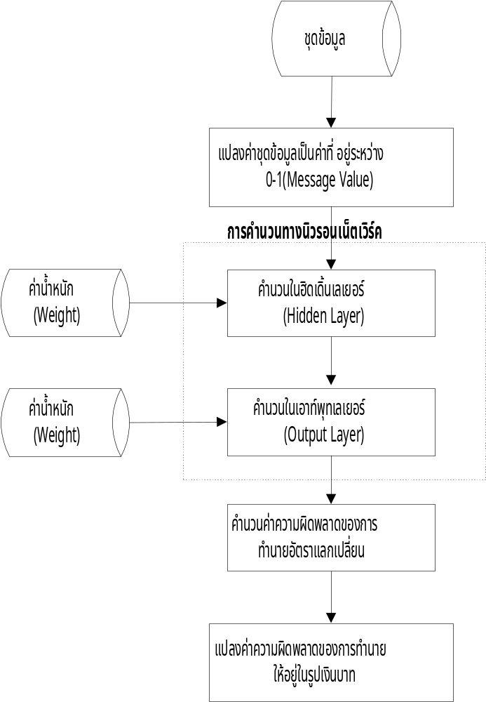

รูปที่ 9-8 แสดงขั้นตอนการคำนวนหาฟังก์ชั่นหาค่าความเหมาะสม

1 . แปลงชุดข้อมุลอินพุทให้เป็นค่าแมสเสจ ซึ่งมีค่าอยู่ระหว่าง 0 –1 โดยมีวิธีการทำดังนี้
- ค่าหามากที่สุดและน้อยที่สุดของแต่ละชนิดอินพุท คือ เงินปอนด์สเตอร์ลิง , เงินมาร์กเยอรมัน , เงินเยน , เงินดอลลาร์ฮ่องกง , เงินดอลลาร์สิงคโปร์ และเงินดอลลาร์สหรัฐ และหาค่าหามากที่สุดและน้อยที่สุดของแต่ละชนิดเอาท์พุท
- กำหนดให้อินพุทที่มีค่ามากที่สุดมีค่าแมสเสจเท่ากับ 0.9
- กำหนดให้อินพุทที่มีค่าน้อยที่สุดมีค่าแมสเสจเท่ากับ 0.1
- ส่วนค่าอินพุทและเอาท์พุทตัวอื่นๆ คำนวนหาค่าแมสเสจได้จากสูตรดังนี้
Massage Value = Min_range + [(Input i – Min[Input i] )*(Max_range – Min_range)] /
(Max[Input i] – Min[Input i] ) (9-4)

โดยที่ Max_range = ขอบเขตบนของค่าแมสเสจ โดยกำหนดให้เท่ากับ 0.9
Min_range = ขอบเขตล่างของค่าแมสเสจ โดยกำหนดให้เท่ากับ 0.1
Min[Input I] = ค่าที่น้อยที่สุดของอินพุทชนิดเดียวกัน
Max[Input I] = ค่าที่มากที่สุดของอินพุทชนิดเดียวกัน
Input I = ค่าของอินพุทที่จะนำมาแปลงเป็นค่าแมสเสจ

- คำนวนในฮิดเดนเลเยอร์
- นำค่าของชุดอินพุทที่แปลงเป็นค่าแมสเสจแล้วทีละ 1 ชุดมาคูณกับชุดค่าน้ำหนักอินพุท และหาผลรวมของค่าเหล่านั้น
- นำผลรวมมาคำนวนโดยใช้ลอจิกซิกมอยด์ฟังก์ชั่น ดังนั้นจะได้ค่าเอาท์พุทในแต่ละฮิดเดนเลเยอร์ เพื่อจะนำมาเป็นค่าอินพทของเอาท์พุทเลเยอร์ต่อไป

- คำนวนในเอาท์พุทเลเยอร์
- นำค่าเอาท์พุทในแต่ละฮิดเดนเลเยอร์มาคูณกับชุดค่าน้ำหนักฮิดเดน และหาผลรวมของค่าเหล่านั้น พร้อมทั้งนำผลรวมมาคำนวนโดยใช้ลอจิกซิกมอยด์ฟังก์ชั่นอีกครั้งหนึ่ง

- คำนวนค่าความผิดพลาดของการทำนายอัตราแลกเปลี่ยน
- นำค่าเอาท์พุทที่คำนวนได้ของแต่ละชุดมาคำนวนหาค่าความผิดพลาดจากการทำนายในแต่ละชุดอินพุท
- หาค่าความผิดพลาดของการทำนายเฉลี่ยของทุกชุดอินพุท ในแต่ละชุดของประชากร (ชุดของค่าน้ำหนัก 1 ชุด)
- ทำการหาค่าความผิดพลาดของการทำนายเฉลี่ยของทุกชุดอินพุทสำหรับทุกชุดประชากร โดยกลับไปทำขั้นตอนที่ 2 – 5 อีกครั้ง
การคำนวนในขั้นตอนที่2 – 5 เป็นการคำนวนทางนิวรอนเน็ตเวิร์คและการหาค่าความผิดพลาดน้อยสุดโดยใช้ฟังก์ชั่นค่าความเหมาะสม ซึ่งได้ค่าความผิดพลาดออกมา 2 รูปแบบคือ ค่าความผิดพลาดเฉลี่ยของประชากรที่มีค่าน้อยที่สุด และค่าความผิดพลาดเฉลี่ยของประชากรทุกตัว โดยขั้นตอนในการคำนวนได้แสดงได้ดังรูปที่9-9

5. ทำการแปลงค่าความผิดพลาดของการทำนายให้อยู่ในรูปเงินบาท จะต้องนำค่าผิดพลาดที่คำนวนได้มาแปลงให้อยู่ในรูปของเงินบาทโดยคำนวนจากสูตรดังนี้
ค่าผิดพลาดในรูปเงินบาท = Min[Input I] + [(Outputi - Min_range)*(Max[Input i] –Min[Input I] ) ] /
(Max_range – Min_range) (9-5)

โดยที่ Output I = ค่าของเอาท์พุทที่ทำนายได้จากจีเนติก อัลกอริทึมซึ่งอยู่ใรูปค่าแมสเสจ

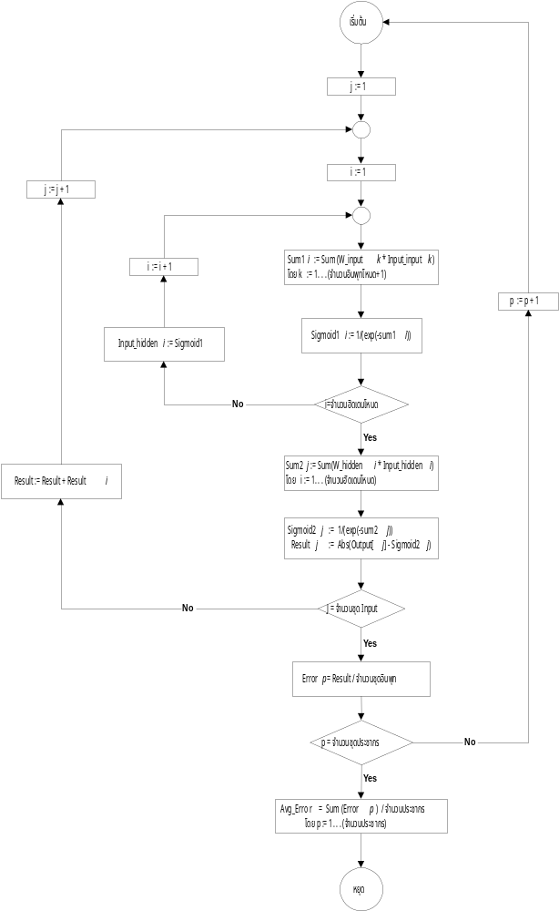

รูปที่9-9 แสดงการคำนวนทางนิวรอนเน็ตเวิร์คและการหาค่าความเหมาะสม
9.3.3 กระบวนการทางจีเนติก อัลกอริทึม
จากรูปที่ 9 -10 แสดงขั้นตอนการดำเนินการทางจีเนติก อัลกอริทึม
ขั้นตอนที่ 1 จะมีการตั้งค่าตัวแปร Gen ให้มีค่าเป็น 1 เป็นการตั้งค่าเริ่มต้น
ขั้นตอนที่ 2 มีการสุ่มชุดโครโมโซมเริ่มต้น เพื่อใช้ในการดำเนินการในขั้นต่อไป
ขั้นตอนที่ 3 มีการวิเคราะห์ค่าความเหมาะสมและมีการคัดเลือกโครโมโซมที่ดีที่สุด 1 ตัว ใส่ลงในอาร์เรย์Best_Pop โดยทำการคัดเลือกจากชุดโครโมโซมทั้งหมดที่มีอยู่หรือจากอาร์เรย์ Oldpop
ขั้นตอนที่ 4 นำชุดของโครโมโซมในอาร์เรย์ Oldpop ซึ่งเป็นอาร์เรย์ที่เก็บโครโมโซมในรุ่นเก่ามาเรียงลำดับตามค่าความเหมาะสม โดยเรียงจากค่าน้อยไปค่ามาก โดยจะนำโครโมโซมมาเปรียบเทียบค่าความเหมาะสมกันทีละ 2 ค่า จากนั้นจะใส่ลงในอาร์เรย์Sort_Fit เพื่อใช้ในกระบวนการต่อไป
ขั้นตอนที่ 5 กำหนดค่าตัวแปร j ให้มีค่า 1 เพื่อใช้เป็นค่าเริ่มต้นในการนับจำนวนของการวนลูป
ขั้นตอนที่ 6ทำการคัดเลือกหาโครโมโซมพ่อและโครโมโซมแม่ ซึ่งเป็นขั้นตอนที่จำลองแบบการคัดเลือกทางธรรมชาติ โดยทำการคัดเลือกชุดโครโมโซมรุ่นเก่าให้เป็นโครโมโซมต้นแบบ เพื่อใช้สร้างโครโมโซมลูกเป็นรุ่นต่อไป ซึ่งจะมีการพิจารณาค่าความเหมาะสมเป็นตัวตัดสินว่า โครโมโซมใดในรุ่นเก่ามีโอกาสจะถูกเลือกเป็นเป็นโครโมโซมพ่อ-แม่มากน้อยเพียงใด โครโมโซมที่มีค่าความเหมาะสมที่ดีจะถูกกำหนดน้ำหนักค่าความน่าจะเป็นที่จะถูกเลือกในแต่ละครั้งสูง ซึ่งมีวิธีการดังนี้
- ทำการหาค่าความเหมาะสมของแต่ละโครโมโซม
- หาผลรวมของค่าความเหมาะสมนั้นๆ
- หาค่าของส่วนกลับของค่าความเหมาะสมสำหรับแต่ละโครโมโซม จากสมการ

Fitness_new = 1+Sumfitness_org
1+ Fitness

โดย Fitness_new คือ ค่าส่วนกลับของค่าความเหมาะสมสำหรับแต่ละโครโมโซม
Sumfitness_org คือ ผลรวมของค่าความเหมาะสมจริงทั้งหมด
Fitness คือ ค่าความเหมาะสมสำหรับแต่ละโครโมโซม
- หาความถี่สะสม (q) ของค่าส่วนกลับของค่าความเหมาะสม
- ทำการสุ่มเลขจำนวนจริงขึ้นมา (r) โดยมีค่าอยู่ในช่วง [0,1]
- เลือกโครโมโซมลำดับที่ r ซึ่ง r มีค่าอยู่ระหว่าง q_{I-1} และ q_{I}
เนื่องจากในกระบวนการของจีเนติก อัลกอริทึม สำหรับการทำนายอัตราแลกเปลี่ยนเงินระหว่างประเทศ จะเป็นการหาโครโมโซมที่มีค่าความเหมาะสมน้อยที่สุด ดังนั้นเมื่อทำให้ค่าความเหมาะสมกลับเป็นส่วนกลับแล้วเวลาสุ่มค่า r ขึ้นมา จะทำให้ค่า r มักจะอยู่ในช่วงของโครโมโซมที่มีค่าส่วนกลับของค่าความเหมาะสมมาก มากกว่าที่จะอยู่ในช่วงของโครโมโซมที่มีค่าส่วนกลับของค่าความเหมาะสมน้อยกว่านั่นคือ โครโมโซมที่มีค่าส่วนกลับของโครโมโซมมากๆหรือก็คือมีค่าความเหมาะสมน้อยๆ จะมีโอกาสถูกเลือกมากกว่า ในขั้นตอนนี้จะได้ตำแหน่งของโครโมโซมนั้นออกมา
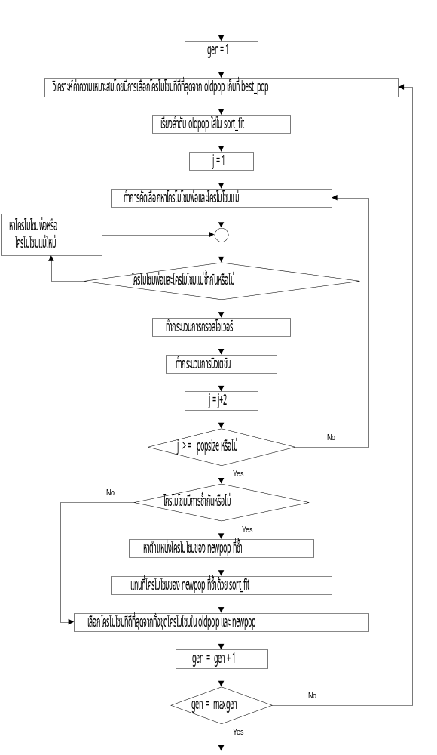รูปที่ 9-10 ขั้นตอนการดำเนินงานทางจีเนติก อัลกอริทึม
ขั้นตอนที่ 7 ทำการตรวจสอบว่าโครโมโซมพ่อและโครโมโซมแม่ที่ได้จากขั้นตอนที่ 6 นี้ซ้ำกันหรือไม่ คือโครโมโซมพ่อและโครโมโซมแม่ที่ได้เป็นตัวเดียวกันหรือไม่
- กรณีที่ใช่ จะทำการหาโครโมโซมพ่อหรือโครโมโซมแม่ใหม่อีก 1 โครโมโซม จากนั้นจะกลับไปทำกระบวนการตรวจสอบในขั้นตอนที่ 7 อีกครั้งหนึ่ง และถ้าโครโมโซมพ่อหรือโครโมโซมแม่ใหม่นี้ซ้ำกับโครโมโซมพ่อหรือแม่เดิมที่มีอยู่แล้ว ก็จะวนกลับไปทำการหาโครโมโซมพ่อหรือแม่ใหม่อีกครั้ง และจะวนเช่นนี้ไปจนกว่าโครโมโซมพ่อหรือแม่ที่ได้ใหม่ไม่ซ้ำเดิมก็จะไปเข้ากรณีถัดไป
- กรณีที่ไม่ใช่ จะไปทำกระบวนการในขั้นตอนที่ 8 ต่อไป
ขั้นตอนที่ 8 กระบวนการทำครอสโอเวอร์ ซึ่งเป็นกระบวนการในการแลกเปลี่ยนส่วนของโครโมโซมพ่อและโครโมโซมแม่ แต่ทั้งนี้และทั้งนั้นก็ต้องขึ้นอยู่กับค่าความน่าจะเป็นของการครอสโอเวอร์ (Probability of Crossover (Pcross)) โดยจะมีขั้นตอนการดำเนินการดังนี้
- ทำการสุ่มหาคู่ของโครโมโซมพ่อและโครโมโซมแม่ในชุดของโครโมโซมทั้งหมด
(2) ทำการสุ่มหาค่าจำนวนจริง (r) โดยกำหนดให้มีค่าอยู่ในช่วง [0,1] และค่า r <. Pcross โดย Pcross คือค่าความน่าจะเป็นของการครอสโอเวอร์ แล้วโครโมโซมพ่อและโครโมโซมแม่นี้จึงมีการครอสโอเวอร์ เนื่องจากหากค่าครอสโอเวอร์มีค่าน้อยช่วงตั้งแต่ [0,Pcross]จะน้อยด้วย ดังนั้นโอกาสการเกิดครอสโอเวอร์จะน้อย แต่ถ้าค่า Pcross มากช่วงของ [0,Pcross] จะมากด้วย ดังนั้นจึงควรกำหนดว่าถ้าค่า r อยู่ในช่วง [0,Pcross] จะเกิดการครอสโอเวอร์
(3) ทำการสุ่มหาจุดตัดของการครอสโอเวอร์ เนื่องจากโครโมโซมประกอบด้วยค่าน้ำหนัก (Weight) ทั้งหมดในอินพุทโหนดมาต่อกัน และค่าน้ำหนัก(Weight) ในฮิดเด็นโหนดมาต่อกันในลักษณะของเลขไบนารี ดังนั้นจึงมีการกำหนดค่าจุดตัดของน้ำหนักในอินพุทโหนด(ค่า Njcross_wip) และกำหนดค่าจำนวนจุดตัดของน้ำหนักในฮิดเดนโหนด (ค่าNnjcross_whi)
- 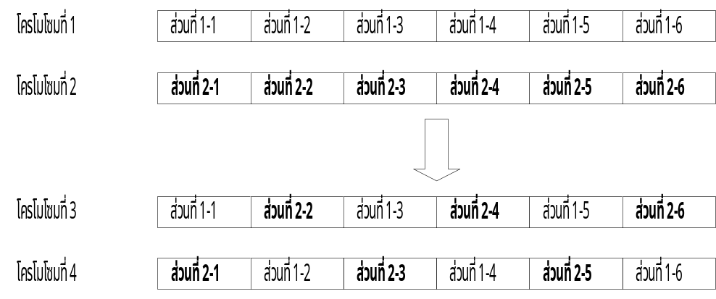แลกเปลี่ยนช่วงของโครโมโซมตามตั้งแต่จุดตัดหนึ่งถึงอีกจุดตัดหนึ่งสลับกันดังรูปที่ 9 -11

รูปที่ 9 -11 แสดงลักษณะการครอสโอเวอร์
เช่น ถ้าค่า Njcross_wip กำหนดไว้ที่ 4 และค่า Njcross_whi กำหนดไว้ที่ 2 นั่นคือ จำนวนจุดตัดของน้ำหนักในอินพุทเลเยอร์ คือ 4 จุดตัด และจำนวนจุดตัดของน้ำหนักในฮิดเด็นเลเยอร์คือ 2 จุดตัด จากนั้นจะมีการสุ่มหาค่าตำแหน่งของจุดตัดนั้นๆว่าเป็นตำแหน่งใดบ้าง ในตัวอย่างนี้จะสมมติว่า ตำแหน่งจุดตัดของน้ำหนักอินพุทเลเยอร์สุ่มได้ค่า 12 , 22 เนื่องจากค่า Njcross_wip = 2 ดังนั้นมี 2 จุดตัดตามลำดับและหากกำหนดให้ค่า Njcross_whi = 1 ดังนั้นจะมีจำนวนจุดตัดของของโครโมโซมน้ำหนักของฮิดเด็นเลเยอร์เป็น 1 จากนั้นจะทำการสุ่มหาตำแหน่งของจุดตัดของโครโมโซมน้ำหนักในฮิดเด็นเลเยอร์เป็นจำนวนเท่ากับจำนวนที่ได้กำหนดไว้ นั่นคือ 1 จุดตัด สมมติว่าจุดตัดที่ได้เป็น 55 จากนั้นกระบวนการครอสโอเวอร์จะเป็นดังรูปที่ 9-12
ดังนั้นก็จะได้โครโมโซมรุ่นใหม่ขึ้นมา 2 โครโมโซมต่อ โครโมโซมพ่อ-แม่ 1 คู่ที่มีลักษณะใหม่แตกต่างจากโครโมโซมพ่อ-แม่ในรุ่นก่อน นั่นคือในกระบวนการนี้จะช่วยให้มีโครโมโซมใหม่ๆหลากหลายเพิ่มจากชุดของโครโมโซมทั้งหมดในรุ่นก่อน และการที่มีโครโมโซมใหม่ๆที่มีลักษณะหลากหลายมากขึ้นนี้เอง ทำให้โอกาสที่จะเกิดโครโมโซมที่มีค่าความเหมาะสมต่ำๆเกิดขึ้นได้มาก นั่นคือทำให้โอกาสที่จะเกิดคำตอบที่ใกล้เคียงกับสิ่งที่ต้องการสำหรับปัญหานั้นๆมีมากขึ้น แสดงถึงการช่วยสร้างคำตอบที่ดีขึ้น
ขั้นตอนที่ 9 กระบวนการมิวเตชั่น เป็นกระบวนการผ่าเหล่าที่อาจช่วยให้โครโมโซมมีค่าความเหมาะสมที่ดีขึ้นหลังการครอสโอเวอร์ โดยกลับค่าของบิตเป็นค่าใหม่ในตำแหน่งบิตที่สุ่มขึ้นมาได้ ซึ่งจะขึ้นกับค่าความน่าจะเป็นของการมิวเตชั่น(Probobility of Mutation : Pmutation) ที่ได้กำหนดไว้ สำหรับหลักการมิวเตชั่นนั้นจะเป็นแบบไบนารีมิวเตชั่น (Binary Mutation) โดยจะกลับค่าบิตเป็นค่าคอมพลีเมนต์ นั่นคือหากค่าบิตที่มีอยู่มีค่าเป็น 0 ก็จะทำการกลับค่าบิตให้เปลี่ยนเป็น 1 หรือถ้าหากค่าบิตของโครโมโซมมีค่าเป็น 1 อยู่ ก็จะทำการกลับค่าบิตให้มีค่าเป็น 0 ดังรูปที่ 9 -13
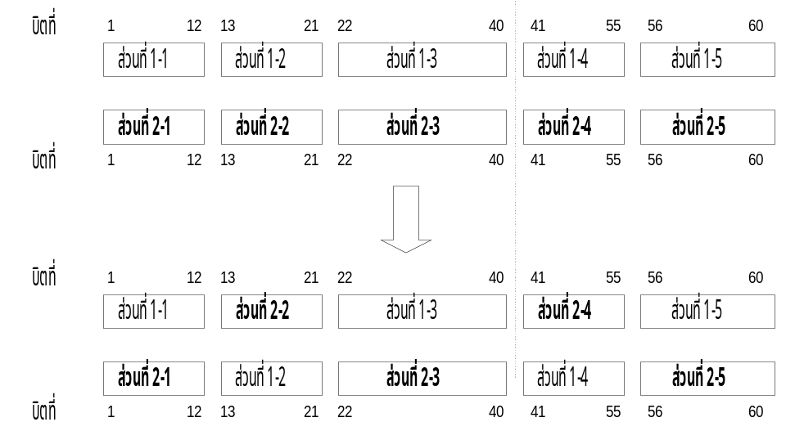

รูปที่ 9-12 แสดงตัวอย่างการครอสโอเวอร์
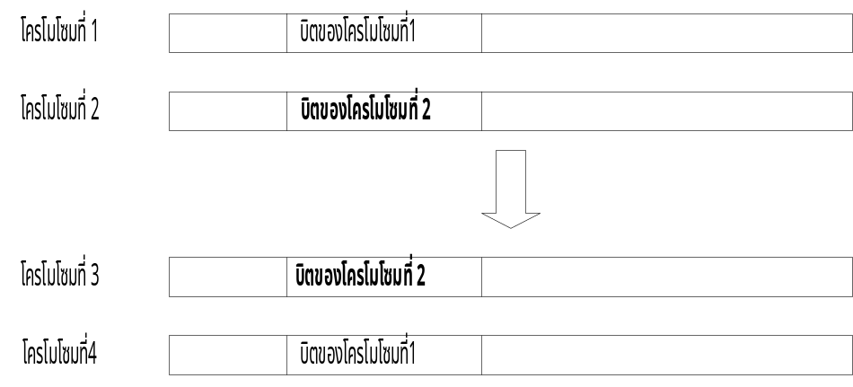
รูปที่ 9-13 แสดงลักษณะการมิวเตชัน

ซึ่งมีวิธีการดังนี้
- ทำการสุ่มค่าจำนวนจริงขึ้นมา (r) 1 ค่า โดยให้มีค่าในช่วง [0,1] สำหรับแต่ละบิตของโครโมโซมทั้งหมด
- ทำการเปรียบเทียบระหว่างค่า r ที่สุ่มขึ้นมาได้กับค่าความน่าจะเป็นในการมิวเตชั่น (Pmutation)
- หากค่า r <……….. Pmutation จะเกิดการมิวเตชั่น ณ บิตนั้น
- หากค่า r > Pmutation จะไม่เกิดการมิวเตชั่น ณ บิตนั้น
ดังนั้นหากค่าความน่าจะเป็นของการมิวเตชั่น (Pmutation) มีค่าน้อย ทำให้โอกาสที่จะเกิดการสุ่มค่าจำนวนจริง (r) ให้อยู่ในช่วง [0,Pmutation] ก็จะมีค่าน้อยด้วย นั่นคือจำนวนการเกิดการมิวเตชั่นจะน้อยตามไปด้วย แต่ในทางตรงกันข้าม หากค่าความน่าจะเป็นในการมิวเตชั่นมีค่ามาก ทำให้โอกาสที่จะเกิดการสุ่มค่าจำนวนจริง (r) ให้อยู่ในช่วง [0,Pmutation] จะมีค่ามากด้วย นั่นคือ จำนวนการเกิดการมิวเตชั่นจะมากตามไปด้วย ซึ่งมีลักษณะเป็นเช่นเดียวกับกระบวนการในการครอสโอเวอร์
ขั้นตอนที่ 10 ทำการบวกค่าของตัวแปร j เพิ่มอีก 2 ตามสมการ j = j+2 เพื่อเป็นตัวนับจำนวนของโครโมโซมทั้งหมดที่ได้มีการดำเนินการทางจีเนติก อัลกอริทึม
ขั้นตอนที่ 11 ทำการตรวจสอบค่า j ว่ามีค่ามากกว่าหรือเท่ากับจำนวนประชากรทั้งหมด (Popsize) หรือไม่
- ถ้าหากค่า j < Popsize จะกลับไปทำในขั้นตอนที่ 6 อีกครั้งหนึ่ง
- ถ้าหากค่า j >= Popsize จะดำเนินตามกระบวนการในขั้นตอนที่ 12 ต่อไป
ขั้นตอนที่ 12 ทำการตรวจสอบโครโมโซมของประชากรในรุ่นใหม่ (Newpop) ว่าซ้ำกันหรือไม่ โดยจะแยกพิจารณาเป็น 2 กรณี คือ
กรณีที่ 1 พิจารณาระหว่างโครโมโซมในประชากรรุ่นเก่า (Oldpop) และโครโมโซมในประชากรรุ่นใหม่ (Newpop) ว่าโครโมโซมในประชากรรุ่นใหม่ (Newpop) ที่ได้จากกระบวนการต่างๆขั้นต้นมีค่าความเหมาะสมซ้ำกัน และมีค่าของแต่ละบิตในโครโมโซมรุ่นเก่า (Oldpop) กับโครโมโซมรุ่นใหม่เหมือนกันหรือไม่
กรณีที่ 2 พิจารณาระหว่างโครโมโซมในประชากรรุ่นใหม่ (Newpop) ด้วยกันเองว่ามีค่าความเหมาะสมซ้ำกัน และมีค่าของแต่ละบิตในโครโมโซมรุ่นใหม่ (Newpop) 2โครโมโซมนั้นเหมือนกันหรือไม่
เมื่อพิจารณาตรวจสอบว่าซ้ำกันหรือไม่แล้วจะได้
- มีการซ้ำกันเกิดขึ้น จะดำเนินการต่อในขั้นตอนที่ 13 ต่อไป
- ไม่มีการซ้ำกันเกิดขึ้น จะไปดำเนินการต่อที่ขั้นตอนที่ 14 เลย
ขั้นตอนที่ 13 ทำการหาตำแหน่งของโครโมโซมในรุ่นใหม่ (Newpop) ที่ซ้ำ
ขั้นตอนที่ 14 ทำการแทนที่โครโมโซม ของประชากร ในรุ่นใหม่ ( Newpop ) ที่ซ้ำด้วยโครโมโซมในอาร์เรย์ Sort_Fit ที่ได้มีการเรียงโครโมโซมตามค่าความเหมาะสมไว้แล้วในขั้นตอนที่ 4 โดยจะแทนที่เป็นจำนวนเท่ากับจำนวนของโครโมโซมในประชากรรุ่นใหม่ (Newpop) ที่ซ้ำกัน โดยจะเลือกโครโมโซมในอาร์เรย์Sort_Fit ที่มีค่าความเหมาะสมน้อยที่สุดก่อนตามลำดับไปเรื่อยๆ จนได้จำนวนของโครโมโซมในอาร์เรย์Sort_Fit ที่ต้องการแล้ว เพื่อให้โครโมโซมในประชากรรุ่นใหม่ที่ได้ เกิดความหลากหลายมากกว่าเดิม คือมีการเลือกโครโมโซมที่ซ้ำแทนที่ด้วยโครโมโซมที่ดีกว่าในรุ่นก่อน นั่นคือมีการตัดโครโมโซมที่แย่ออกไป แต่ใส่โครโมโซมที่ดีกว่าเข้ามาแทน ซึ่งการคัดเลือกชุดโครโมโซมจะมมีการใช้วิธีการรีโพรดักชั่นโดยรักษาสถานะคงที่แบบไม่ช้ำ (Steady State without Duplicate Reproduction : SS W/O) เนื่องจากในการดำเนินการของจีเนติก อัลกอริทึมนั้น โครโมโซมรุ่นใหม่ที่เกิดขึ้นจากขั้นตอนต่างๆแต่ละโครโมโซมนั้นทีโอกาสเป็นโครโมโซมที่เหมือนกันหรือซ้ำกับโครโมโซมรุ่นเก่าได้ นั่นคือจำนวนที่คาดหวังว่าจะสุ่มได้ของโครโมโซมนั้นจะเพิ่มขึ้นทวีคูณตามจำนวนที่เหมือนกันหรือซ้ำกัน ซึ่งทำให้กระบวนการจีเนติก อัลกอริทึมจะต้องใช้เวลาดำเนินการกับโครโมโซมที่ซ้ำกันเหล่านั้นตลอด ดังนั้นการรีโพรดักชั่นโดยรักษาสถานะคงที่แบบไม่ซ้ำจะช่วยให้การค้นหาตำตอบของกระบวนการจีเนติก อัลกอริทึมเกิดรูปแบบโครโมโซมต่างๆมากขึ้น นั่นคือมีวิธีการักษาโครโมโซมที่ดีในรุ่นเก่าและตัดโครโมโซมที่เกิดขึ้นใหม่ที่ซ้ำกับโครโมโซมรุ่นเก่าที่คัดลอกมา ดังนั้นโครโมโซมในแต่ละรุ่นที่สร้างขึ้นจะไม่ซ้ำกัน ซึ่งในการพิจารณาว่าซ้ำกันหรือไม่ พิจารณาเทียบระหว่างโครโมโซมใหม่ที่สร้างขึ้นกับชุดโครโมโซมเก่าที่มี ดังที่ได้แสดงในโพรซีเยอร์ Generation
ขั้นตอนที่ 15 ทำการเลือกโครโมโซมที่ดีที่สุดจากทั้งชุดโครโมโซมในประชากรรุ่นเก่า (Oldpop) และชุดโครโมโซมในประชากรรุ่นใหม่ขึ้นมา โดยจะมีการนำโครโมโซมในประชากรรุ่นเก่าและโครโมโซมในประชากรรุ่นใหม่มาเรียงลำดับตามค่าความเหมาะสม จากนั้นทำการเลือกเอาโครโมโซมที่เรียงลำดับแล้วเป็นจำนวนเท่าของประชากรเดิม เป็นวิธีการหนึ่งในการตัดโครโมโซมที่เกิดขึ้นใหม่จากการดำเนินการทางจีเนติก อัลกอริทึม ซึ่งเป็นโครโมโซมที่แย่กว่าเดิมหรือไม่ดีขึ้นกว่าเดิมที่มีอยู่ คือค่าความเหมาะสมของโครโมโซมใหม่ที่ได้ไม่ได้มีค่าน้อยกว่าค่าความเหมาะสมของโครโมโซมในประชากรรุ่นเก่าที่มีอยู่ นั่นคือเป็นการคงไว้ซึ่งโครโมโซมที่ดีๆ คือมีค่าความเหมาะสมต่ำๆสำหรับปัญหานี้นั่นเอง
ขั้นตอนที่ 16 ทำการบวกค่าตัวแปรGen เพิ่มอีก 1 เพื่อเป็นการนับจำนวนของรุ่น (Generation) ของประชากร
ขั้นตอนที่ 17 ทำการตรวจสอบว่า ค่า Gen เท่ากับค่า Max Gen ตามที่กำหนดไว้หรือไม่ นั่นคือมีการกำหนดจำนวนของรุ่นที่มากสุดไว้แน่นอนแล้ว
- ถ้าค่าGen ไม่เท่ากับMax Gen จะกลับไปดำเนินการในขั้นตอนที่ 3 อีกครั้งหนึ่ง เพื่อวนลูปการดำเนินการทางจีเนติก อัลกอริทึมใหม่
- ถ้าค่า Gen มีค่า Max Gen จะหยุดการดำเนินการทางจีเนติก อัลกอริทึมทันที และถือว่าโครโมโซมที่มีค่าความเหมาะสมน้อยที่สุดเป็นโครโมโซมที่ดีที่สุดจากการดำเนินการ

9.4 บทสรุป
การทำนายอัตราแลกเปลี่ยนเงินตราต่างประเทศคือ การหาค่าเงินบาทเมื่อเทียบกับเงิน 1 ดอลล่าร์สหรัฐที่สามารถประยุกต์ใช้จีเนติก อัลกอริทึม กับคอมพิวเตอร์เพื่อช่วยหาคำตอบ โดยใช้โครโมโซมซึ่งเป็นตัวแทนแสดงค่าคำตอบที่ต้องการออกมาอยู่ในรูปค่าน้ำหนักที่เหมาะสมภายในโครงมางนิวรอนเน็ตเวิร์ค โดยอาศัยชุดข้อมูลอัตราแลกเปลี่ยนในอดีต พร้อมทั้งกำหนดฟังก์ชั่นค่าความเหมาะสมที่ต้องการ สำหรับการวิเคราะห์ค่าความเหมาะสม ซึ่งจะทำจีเนติก อัลกอริทึมดำเนินการหาค่าน้ำหนักที่เหมาะสม โดยปรับปรุงแก้ไขจากค่าความผิดพลาดของการทำนาย ซึ่งขบวนการจีเนติก อัลกอริทึมจะพยายามหาค่าน้ำหนักภายในโครงสร้างทางนิวรอนเน็ตเวิร์คที่ทำให้ค่าผิดพลาดที่เกิดจากการทำนายอัตราแลกเปลี่ยนเงินตราต่างประเทศน้อยที่สุดโดยอัตโนมัติ

